Pain de viande aux marrons
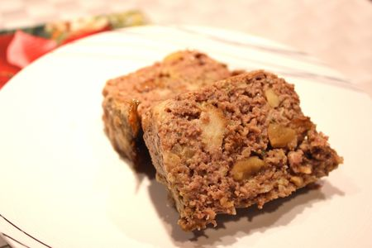
Ingrédients : (pour 1 moule à cake soit 6 personnes)
- 500 g de bœuf haché
- 150 g de marrons (en bocal)
- 2 échalotes
- 1 gousses d'ail
- 2 petits œufs
- 3 CàS de cognac
- 30 g de raisins secs
- 1 tranche de pain de mie
- 5 cl de lait
- 1 càc de thym
- Sel et poivre
Recette :
Faites mariner les raisins secs dans le cognac pendant 1h. Mixez les échalotes et l'ail. Coupez les marrons grossièrement en morceaux. Faites tremper la tranche de pain dans le lait.
Dans un saladier, mélangez les échalotes, l'ail, la viande hachée, les marrons coupés, les raisins secs avec le cognac, les œufs et le mélange pain-lait. Mélangez jusqu'à ce que la préparation soit bien homogène, puis salez, poivrez et ajoutez le thym.
Badigeonnez un moule à cake d'un peu d'huile d'olive et répartissez la préparation à l'intérieur. Tassez bien avec vos mains.
Cuisson :
Enfournez le pain de viande dans un four bien préchauffé, pendant 30 à 40 mn à 180°. Il doit être bien grillé sur le dessus. Démoulez le pain de viande sur un plat et servez-le tiède ou froid
http://www.evacuisine.fr/

